**Estimação de Impedâncias em Redes de Baixa Tensão com Medidas Simuladas**

**Introdução**

No Projeto 2, pretendemos resolver um problema realista de operação em redes de baixa tensão: a ausência de conhecimento preciso sobre os valores de impedância das linhas. A abordagem proposta permite estimar estas impedâncias a partir de medições de tensão em um único nó (terminal) e pseudo-medições de potência, assumindo que a topologia da rede e as ligações de fase são conhecidas.

**Objetivo**

Estimar os valores complexos das impedâncias das linhas, sem conhecimento prévio direto sobre os mesmos, apenas com base em:

* Topologia da rede;
* Pseudo-medições de potência (valores médios);
* Tensões simuladas no nó 4 (terminal);
* Modelo de fluxo de potência trifásico.

Posteriormente, usar as impedâncias estimadas para resolver o problema de estimação da variação das correntes de carga e comparar com o caso em que as impedâncias verdadeiras são verdadeiras são conhecidas.

**Metodologia**

**1. Simulação das "medições"**

Utilizámos o modelo de fluxo de potência ***pf3ph()*** com os valores reais das impedâncias ***z_true*** para gerar as tensões no nó 4 para os primeiros 5 instantes temporais. Estas tensões são tratadas como as medições de referência v4_measured.

**2. Formulação do Problema de Otimização**

Definiu-se uma função de custo a minimizar:

$$J\left(z\right)=\sum_{t=1}^{T}{{\left\|V_{4}^{sim}\left(z,t\right)-V_{4}^{medido}\left(t\right)\right\|}^{2}+λ{\left\|z\right\|}^{2}}$$

* $V_{4}^{sim}\left(z,t\right)$ é a tensão simulada no nó 4 para o instante t com impedâncias z;
* $V_{4}^{medido}\left(t\right)$ é a tensão de referência;
* $λ{\left\|z\right\|}^{2}$ é um termo de regularização para evitar valores extremos.

**3. Estimação de Correntes**

Com os valores estimados $z_{est}$, resolvemos novamente o problema de estimação das variações de corrente $Δi$, como feito anteriormente com as impedâncias reais.

**4. Comparação e Análise**

Comparamos:

* $z_{est} vs. z_{true}$;
* $Δi$ estimado com $z_{est}$ vs $Δi$ com $z_{true}$;
* Erro quadrático médio entre ambos os casos;

**Resultados**

**Uma imagem com texto, captura de ecrã, Tipo de letra, número

Os conteúdos gerados por IA poderão estar incorretos.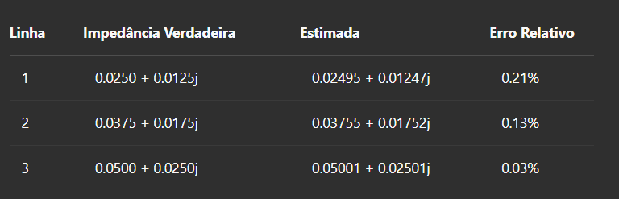**Estimação das Impedâncias:

**Erros na Estimação de Corrente:**

Erro quadrático médio (MSE) por carga:

Mesmo com um ponto de partida pouco informativo, o algoritmo convergiu para valores praticamente idênticos aos reais. Isto acontece porque:

* A tensão medida foi gerada pelo mesmo modelo de simulação usado na otimização;
* Não existe ruído nas medições;
* Foram utilizados vários instantes temporais (sistema sobre-determinado);
* O problema é bem condicionado e fortemente identificável neste contexto sintético.

Análise com Ruído Foi conduzida uma análise de sensibilidade ao ruído para avaliar a robustez da estimação. Testaram-se níveis de ruído de 0.5%, 1%, 2% e 5% adicionados às tensões.

Foi adicionado ruído gaussiano relativo (em módulo e argumento) às tensões simuladas, simulando imprecisões realistas nos equipamentos de medição.

**Uma imagem com texto, captura de ecrã, Tipo de letra, menu

Os conteúdos gerados por IA poderão estar incorretos.Impacto do Ruído na Estimação das Impedâncias:**

Apesar da degradação dos valores de impedância, os erros nas correntes mantêm-se baixos até 2%, o que mostra que o sistema é relativamente robusto a ruído.

**Conclusão**

Conclusão A estimativa das impedâncias baseada apenas em pseudo-medições de potência e medições de tensão em um nó é não apenas possível, mas também altamente precisa, desde que se disponha de um modelo de simulação fiável e dados consistentes. A inclusão de múltiplos instantes temporais e a formulação do problema como uma otimização com regularização permitem resolver um problema mal colocado de forma estável.

A análise com ruído demonstra que o método é robusto até cerca de 2% de distorção nas tensões. A partir daí, a estimação das impedâncias degrada-se, mas as correntes estimadas mantêm-se razoáveis, validando a abordagem proposta para redes reais com pequenas imprecisões de medição.